# **PHẦN E. CÂU HỎI TRẢ LỜI NGẮN**

### **CÂU HỎI**

1. Từ hình vẽ đường tròn lượng giác, hãy viết công thức số đo tổng quát của góc lượng giác .

**Trả lời**:………………….

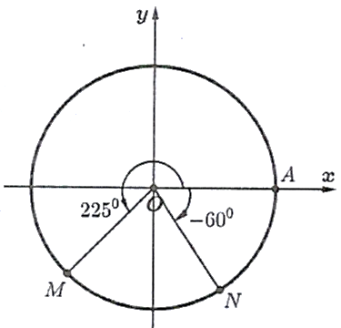

1. Từ hình vẽ đường tròn lượng giác, hãy viết công thức số đo tổng quát của góc lượng giác .

**Trả lời**:………………….

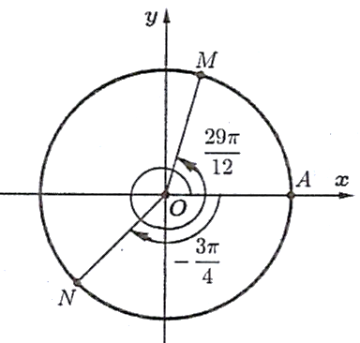

1. Một cái đồng hồ treo tường có đường kính bằng , ta xem vành ngoài chiếc đồng hồ là một đường tròn với các điểm  lần lượt tương ứng với vị trí các số .

Tính độ dài các cung nhỏ  và  (kết quả tính theo đơn vị centimét và làm tròn đến hàng phần trăm).

**Trả lời**:………………….

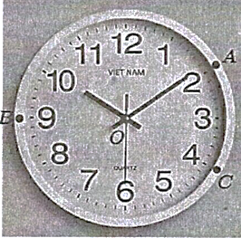

1. Gọi  là các điểm trên đường tròn lượng giác sao cho số đo các góc lượng giác  lần lượt bằng . Khi đó tam giác  là tam giác gì?

**Trả lời**:………………….

1. Một chiếc đồng hồ có kim giờ và kim phút được cho như trong hình vẽ sau. Xét tia  là kim giờ,  là kim phút. Xét chiều quay của góc là chiều kim đồng hồ, hãy viết công thức số đo tổng quát của góc lượng giác  trong trường hợp sau:

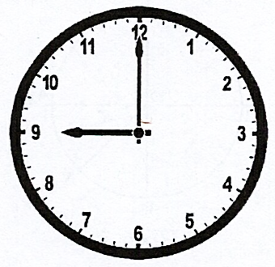

**Trả lời**:………………….

1. Một chiếc đồng hồ có kim giờ và kim phút được cho như trong hình vẽ sau. Xét tia  là kim giờ,  là kim phút. Xét chiều quay của góc là chiều kim đồng hồ, hãy viết công thức số đo tổng quát của góc lượng giác  trong trường hợp sau:

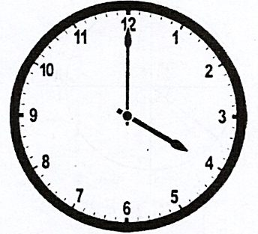

**Trả lời**:………………….

1. Một chiếc đồng hồ có kim giờ và kim phút được cho như trong hình vẽ sau. Ta xem tia  là kim giờ, tia  là kim phút. Xét tia  với điểm  trùng vị trí số 3 trên chiếc đồng hồ. Hãy viết một công thức duy nhất để thể hiện số đo tổng quát của cả hai góc lượng giác  và  với góc quay xác định theo chiều dương.

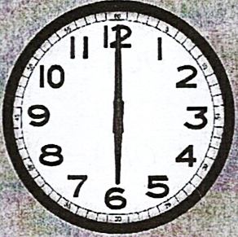

**Trả lời**:………………….

1. Một bánh xe có đường kính kể cả lốp xe là . Nếu xe chạy với tốc độ  thì trong một giây bánh xe quay được bao nhiêu vòng? (Kết quả được làm tròn đến hàng phần trăm).

**Trả lời**:………………….

1. Đổi số đo các góc sau đây sang độ: 

**Trả lời**:………………….

1. Biết một số đo của góc . Công thức số đo tổng quát của góc  bằng ?

**Trả lời**:………………….

1. Cho hình vuông  có tâm  và một trục () đi qua . Xác định số đo góc giữa tia  với trục () biết trục () đi qua trung điểm I của cạnh .

**Trả lời**:………………….

1. Trên đường tròn với điểm gốc là . Điểm  thuộc đường tròn sao cho cung lượng giác  có số đo . Gọi  là điểm đối xứng với điểm  qua trục . Tìm số đo của cung .

**Trả lời**:………………….

1. Một bánh xe có 72 răng. Số đo góc mà bánh xe đã quay được khi di chuyển 10 răng là bao nhiêu?

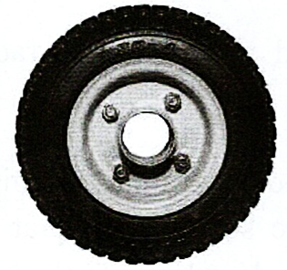

**Trả lời**:………………….

1. Trong 20 giây bánh xe của xe gắn máy quay được 60 vòng. Tính độ dài quãng đường xe gắn máy đã đi được trong vòng 3 phút, biết rằng bán kính bánh xe gắn máy bằng  (lấy ).

**Trả lời**:………………….

1. Một đồng hồ treo tường, kim giờ dài  và kim phút dài . Trong 30 phút mũi kim giờ vạch lên cung tròn có độ dài bằng bao nhiêu?

**Trả lời**:………………….

1. Đổi số đo của các góc sau đây sang radian: .

**Trả lời**:………………….

### LỜI GIẢI

1. Từ hình vẽ đường tròn lượng giác, hãy viết công thức số đo tổng quát của góc lượng giác .

**Trả lời**: 



**Lời giải**

Ta có: ;

.

1. Từ hình vẽ đường tròn lượng giác, hãy viết công thức số đo tổng quát của góc lượng giác .

**Trả lời**: 



**Lời giải**

Ta có: , vì vậy .

.

1. Một cái đồng hồ treo tường có đường kính bằng , ta xem vành ngoài chiếc đồng hồ là một đường tròn với các điểm  lần lượt tương ứng với vị trí các số .

Tính độ dài các cung nhỏ  và  (kết quả tính theo đơn vị centimét và làm tròn đến hàng phần trăm).

**Trả lời**:  và 



**Lời giải**

Bán kính đường tròn là .

a) Ta có: ; suy ra độ dài cung nhỏ  là .

b) Ta có: ; suy ra độ dài cung nhỏ  là



1. Gọi  là các điểm trên đường tròn lượng giác sao cho số đo các góc lượng giác  lần lượt bằng . Khi đó tam giác  là tam giác gì?

**Trả lời**: tam giác đều.

**Lời giải**

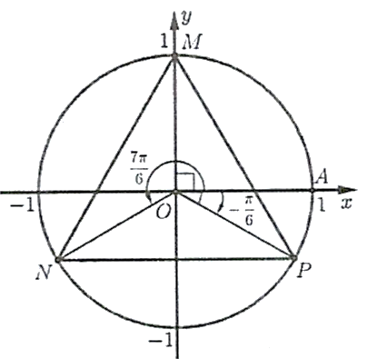

Theo hệ thức Sa-lơ, ta có:



Ta có  (1) (số đo góc nội tiếp bằng nửa số đo góc ở tâm chắn cùng một cung).

Ta có: .

Theo hệ thức Sa-lơ:



.

Ta có  (2) (số đo góc nội tiếp bằng nửa số đo góc ở tâm chắn cùng một cung).

Từ (1) và (2) suy ra tam giác  là tam giác đều.

1. Một chiếc đồng hồ có kim giờ và kim phút được cho như trong hình vẽ sau. Xét tia  là kim giờ,  là kim phút. Xét chiều quay của góc là chiều kim đồng hồ, hãy viết công thức số đo tổng quát của góc lượng giác  trong trường hợp sau:



**Trả lời**: 

**Lời giải**

Ta có .

1. Một chiếc đồng hồ có kim giờ và kim phút được cho như trong hình vẽ sau. Xét tia  là kim giờ,  là kim phút. Xét chiều quay của góc là chiều kim đồng hồ, hãy viết công thức số đo tổng quát của góc lượng giác  trong trường hợp sau:



**Trả lời**: 

**Lời giải**

Ta có .

1. Một chiếc đồng hồ có kim giờ và kim phút được cho như trong hình vẽ sau. Ta xem tia  là kim giờ, tia  là kim phút. Xét tia  với điểm  trùng vị trí số 3 trên chiếc đồng hồ. Hãy viết một công thức duy nhất để thể hiện số đo tổng quát của cả hai góc lượng giác  và  với góc quay xác định theo chiều dương.



**Trả lời**: 

**Lời giải**

Xét đường tròn lượng giác như hình vẽ sau:

Công thức góc lượng giác cần tìm là .

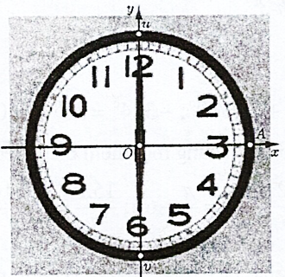

1. Một bánh xe có đường kính kể cả lốp xe là . Nếu xe chạy với tốc độ  thì trong một giây bánh xe quay được bao nhiêu vòng? (Kết quả được làm tròn đến hàng phần trăm).

**Trả lời**: (vòng).

**Lời giải**

Tốc độ xe là: .

Mỗi vòng bánh  e có chiều dài: .

Vậy mỗi giây thì bánh xe lăn được số vòng là  (vòng).

1. Đổi số đo các góc sau đây sang độ: 

**Trả lời**: 

**Lời giải**

Ta có: .

1. Biết một số đo của góc . Công thức số đo tổng quát của góc  bằng ?

**Trả lời**: 

**Lời giải**

Ta có :



1. Cho hình vuông  có tâm  và một trục () đi qua . Xác định số đo góc giữa tia  với trục () biết trục () đi qua trung điểm I của cạnh .

**Trả lời**: 

**Lời giải**

Ta có:

, tam giác  vuông cân tại .

 đi qua trung điểm  của  nên  là đường phân giác của .

.

1. Trên đường tròn với điểm gốc là . Điểm  thuộc đường tròn sao cho cung lượng giác  có số đo . Gọi  là điểm đối xứng với điểm  qua trục . Tìm số đo của cung .

**Trả lời**: 

**Lời giải**

Ta có:

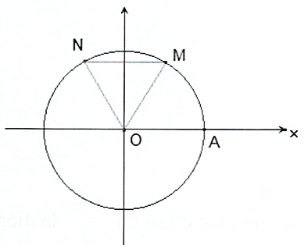

Ta có:  nên .

Khi đó số đo cung  bằng .

1. Một bánh xe có 72 răng. Số đo góc mà bánh xe đã quay được khi di chuyển 10 răng là bao nhiêu?



**Trả lời**: 

**Lời giải**

Ta có:

01 bánh răng tương ứng với  bánh răng là .

1. Trong 20 giây bánh xe của xe gắn máy quay được 60 vòng. Tính độ dài quãng đường xe gắn máy đã đi được trong vòng 3 phút, biết rằng bán kính bánh xe gắn máy bằng  (lấy ).

**Trả lời**: 

**Lời giải**

Ta có:

3 phút xe đi được  vòng.

Độ dài 1 vòng bằng chu vi bánh xe là: .

Vậy quãng đường xe đi được là .

1. Một đồng hồ treo tường, kim giờ dài  và kim phút dài . Trong 30 phút mũi kim giờ vạch lên cung tròn có độ dài bằng bao nhiêu?

**Trả lời**: 

**Lời giải**

Ta có:

6 giờ thì kim giờ vạch lên 1 cung có số đo  nên 30 phút kim giờ vạch lên 1 cung có số đo là , suy ra độ dài cung tròn mà nó vạch lên là .

**Chú ý:** 1 cung tròn bán kính  có góc tương ứng  thì độ dài cung tròn là: .

1. Đổi số đo của các góc sau đây sang radian: .

**Trả lời**: 

**Lời giải**

.